Nuestro Círculo

Año 15 Nº 714 Semanario de Ajedrez 23 de abril 2016

PSICOLOGIA EN AJEDREZ
EMANUEL LASKER

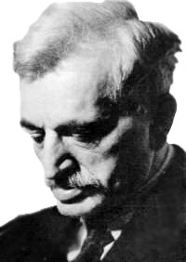

Dijo el G.M. Dr.Robert Hübner en una conferencia dedicada a Emanuel Lasker: “ Durante mi adolescencia escuché comentarios sobre la extrema habilidad del ex campeòn del mundo, Dr. Emanuel Lasker, para jugar psicológicamente, que incluso le adjudicaban la invención de una forma psicológica de jugar al ajedrez. Por supuesto que entonces no entendí esas manifestaciones y las dudas quedaron grabadas en mi mente.

Ya a edad avanzada tuve oportunidad de charlar con grandes maestros del ajedrez con quienes, incluso, pude compartir algunas partidas. Pero durante esas conversaciones nunca se habló de “la conducción psicológica del juego”. El enigma esperaba todavía ser descifrado. Y no me quedaba otra solución que intentar lograrlo por medio de mis propias reflexiones."

1. ¿Qué es la psicología?

Es la parte de la filosofía que trata sobre la enseñanza de las experiencias de la vida y el comportamiento.

Las opiniones de los psicólogos sobre cómo se producen las experie-

riencias de la vida y el comportamiento y cómo se los debe investigar, son totalmente diferentes. “Psiquis” y “Carácter” no se pueden definir claramente.
Hübner: "Me veo obligado a aplicar tales palabras de una manera poco precisa esperando que el benévolo oyente esté dispuesto a comprender lo que quiero decir.”

2. Consideraciones sobre la psicología puesta al servicio del ajedrez.

En 4 casos un ajedrecista utiliza la valoración psicológica:

a) las propias fuerzas;
b) las propias debilidades;
c) valersede las fuerzas del oponente
d) y las debilidades del adversario.

El presunto “juego psicológico” de Lasker apunta hacia las debilidades de sus adversarios... al cometer “intencionalmente” errores en las aperturas o defensas para disminuir las fuerzas de sus adversarios.

3. Fuerzas y debilidades

Son grupos de caracteres, que se forman uno tras otro y determinan el procedimiento. Se puede deducir de ambos el éxito o el fracaso. Las experiencias de vida de cada persona dan forma a su comportamiento.

4. ¿Las debilidades técnicas en el ajedrez son similares a las debilidades del carácter?

Un jugador de ajedrez apenas puede llegar a conocer las experiencias de vida de su adversario.
Sin embargo, repasando sus partidas y análisis puede llegar a comprender el afán de su adversario por ganar material aún no estando justificado en algunos casos por su posición.
Pero ésta es una constatación técnica del ajedrez, no una constatación

psicológica. Se deben evitar valoraciones morales al apreciar las debilidades y fortalezas de una persona.

Hübner: “Es muy cuestionable relacionar el estilo de un ajedrecista con su tipo de carácter.”

5. Utilización limitada de observaciones generales.

La actuación de las personas se puede predecir analizando una cantidad de experiencias previas, de puntos débiles y fuertes.
Solamente se pueden prever las relaciones sencillas.
Al jugar ajedrez nos exponernos a unas muy complejas relaciones de los sentidos. Siempre debemos considerar que el contrincante efectuará la mejor jugada.

Hübner: “Esperar el error del adversario nos lleva a poner trampas, pero cuanto más fuerte es un jugador, menos adopta esta conducta”.

6. Campo de aplicación de las observaciones psicológicas.

En posiciones ganadoras: con la mejor jugada, desde el punto de vista técnico, se alcanza el éxito.
Psicología: ninguna
En posiciones perdedoras debemos defendernos con todas las fuerzas. Se llega a posiciones complejas no cambiando material.
El presunto ganador suele impacientarse dejándose arrastrar por un arriesgado acto final de fuerza. De esta manera, una resistencia tenaz puede conducir a una victoria o unas tablas.
Esto puede llamarse “conducción psicológica del juego”, pero solamente funciona cuando hay una comprensión sólida de la técnica ajedrecística.
En posiciones equilibradas, a veces una jugada asegura el equilibrio. En este caso se la debe efectuar sin más contemplaciones psicológicas. De vez en cuando pueden presentarse jugadas que aseguran el equilibrio.
En esos casos podrán hacerse consideraciones psicológicas. La base de la actuación siempre será un exacto análisis y valorización de la posición.

7. Posibilidades de aplicación.

Cada jugador debe decidir por sí mismo si entra en las presuntas debilidades de su adversario, sin mostrar flaqueza alguna.

El medio juego y especialmente los finales están determinados tácticamente, aportando el mayor éxito la comprensión técnica del juego de ajedrez.

Hübner: “En la apertura se dan las mayores oportunidades para introducir criterios de gusto al elegir las jugadas. La medición de las fuerzas de ambos bandos no está todavía tan engranada como cuando cada jugada arrastra a todas las demás.”

Resumen

Durante el desarrollo de las partidas de ajedrez son escasas las posibilidades de alcanzar un éxito duradero con otras que no sean las experiencias de la técnica ajedrecística.

8. Emanuel Lasker (1868 - 1941)
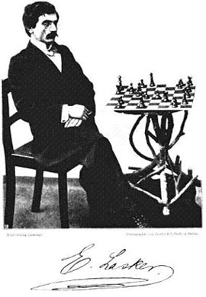

Emanuel Lasker. Campeón del Mundo de 1894 a 1921

Se ha comprobado que un jugador tiene durante la apertura la posibilidad de decidir el tipo de juego. Sin embargo, se sabe que en la comprensión del juego de ajedrez, la apertura fue el punto más débil de Lasker. Él procedió en el sentido inverso. No fueron las debilidades de sus adversarios, sino sus propias fuerzas las que determinaron la conducción de sus partidas.

Durante toda su vida, Lasker se esforzó en formular leyes generales de la lucha en el tablero. De esta manera también interpretó el juego de ajedrez como un decurso según razón y efecto, por tanto y ante todo de acuerdo con puntos de vista lógicos, pero no como una medición de comprensiones psicológicas.

9. Origen del mito del “método sicológico” de Lasker

Por supuesto, los compañeros de ruta de Lasker se ocuparon de investigar intensamente sobre la fuerza dominante de su juego.

Dr. Siegbert Tarrasch (1862-1934)
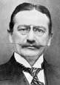

Admira de Lasker: a) su defensa perspicaz y tranquila, b) su ausencia de pánico, c) con razón su famoso arte de los finales, d) el juego casi sin errores (incluso uno de sus errores tiene el efecto de un sacrificio profundamente estudiado). Después de una derrota, Lasker tuvo serios problemas para afrontar este hecho.
El mismo Tarrasch subestimó las capacidades de Lasker y las suyas. Esto preparó el terreno para la creación posterior del mito, pero nunca habló del “método psicológico de Lasker”. (Esto para la salvación de su honor).

Sawjelij Tartakover (1887 – 1934)

Al cumplir 60 años Lasker, Tartakover dijo que los métodos psicológicos fueron considerados algo vergonzosos en el arte del ajedrez durante mil años, pero él estimó que deben respetarse todos los métodos exitosos. Hübner considera “superficiales” las pruebas aportadas por Tartakover y sus análisis del torneo de Nueva York de 1924.
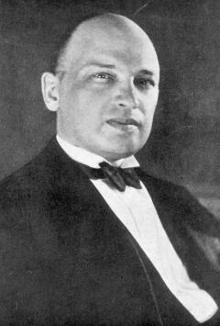
Lasker, en cambio, siempre recurrió a métodos obviamente correctos para la defensa. Por supuesto, un Campeón del Mundo se apoya en el conocimiento de múltiples tipos de posiciones y en esto supera a sus adversarios.

Richard Réti (1889 - 1929)

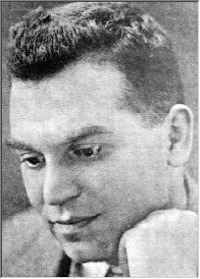

Fue el que más significativamente propagó el cuento del “método psicológico” del juego de Lasker en su obra póstuma “Grandes maestros del tablero”.
Hübner relata primero los argumentos de Réti que valora posteriormente, cuando Réti sostiene que:
a) Lasker jugó intencionadamente mal para desorientar al adversario y evitar posiciones de tablas. En un final inferior logra vencer al contrario gracias a su mayor dominio del ajedrez: “una victoria que no hubiera podido alcanzar con un juego correcto por los medios habituales”.
b) La lucha de nervios le es esencial. Él sabe cómo explotar el momento
de nervios que generalmente se presenta después de una jugada errónea. Conduce la partida en una dirección que no es del agrado del contrario, que llega a tener apuros de tiempo y no encuentra la continuación correcta. Entonces Lasker empieza a jugar formidablemente, disponiendo de una posición ventajosa, resultado del quiebre nervioso y la catástrofe en el tablero de su oponente.
La refutación de las opiniones de Réti:
No es correcto afirmar que “demasiadas partidas buenas y correctas terminan en tablas a consecuencia
de una técnica ampliamente desarro

llada”...”También en la actualidad, aquello de que a partir de la jugada 10 o 15 siempre se juega lo correcto y se puede convertir en breve tiempo en Campeón del Mundo”...”Demasiado difícil es el juego de ajedrez para el pequeño cerebro humano.”

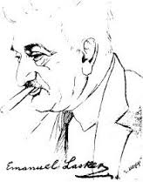
Lasker se libró en sus aperturas de las corrientes de moda y no trató de derrumbar al adversario con “unas prisas de relámpago” Esto explica su enorme talento como jugador de ajedrez que no tiene nada que ver con la psicología.

Réti atribuye al Campeón del Mundo una manera de jugar de la cual no se puede apartar y que es claramente visible como “la trompa de un elefante”.

Efectivamente, su lucha en el tablero consta de una sucesión de decisiones concretas. Naturalmente, si alguien se encuentra en una posición perdedora y no dispone de más posibilidades de defensa, perderá, también si se llama Lasker.

Réti dice que Lasker combate el espíritu del adversario de tal manera, que produce el quiebre de sus nervios antes de cometer su error, no advirtiendo que su posición puede contener otros recursos de defensa.

Réti denuncia, sin darse cuenta, el fondo de su propio problema, pues “... está temblando de miedo cuando tiene que enfrentarse con Lasker. Lo que temió, verdaderamente, fueron solamente su propia insuficiencia y las jugadas fuertes de Lasker, pero estos hechos no los pudo reconocer.”

Resumen

“La tesis del “método psicológico” de Lasker se basa en una subestimación del poderío ajedrecista de Emanuel Lasker y evidencia una falta de comprensión de la superioridad de su captación estructural de problemas en las posiciones y también de un cierto desdén.”

Estos factores han motivado que nunca se hiciera la debida valoración a la fuerza ajedrecista de Lasker.

Sin embargo, el campo de la sicología es tan amplio y de contornos tan indefinidos, que difícilmemete sería posible una plena refutación de la tesis de Réti. Pero entendemos que su escasa nitidez le resta todo su valor."

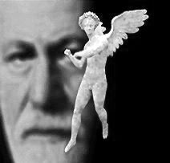

La psicología

Fuentes:
Palabras del G.M. Dr. Robert Hübner en una conferencia internacional dedicada a Emanuel Lasker (1868-1941).
Citas y resúmenes de Hanna Adam, con la amable autorización de la revista “Schach” y la editorial Excelsior de Berlín
Copia de la nota de Frank Mayer
en “La tabla de Flandes

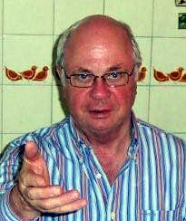.

Del Director de “Nuestro Círculo”

El autor de la nota precedente es mi gran amigo Frank Mayer y la foto fue obtenida en mi departamento cuando él me visitó en el año 2009.

Frank colabora permanentemente con sus notas en la “Tabla de Flandes” que también da cabida a “Nuestro Círculo” desde hace varios años.

En sus escritos ha impuesto su propio estilo en la literatura del ajedrez : la valoración de los hechos culturales y humanos que exceden la práctica normal del ajedrez tradicional.
Y ha tenido la osadía de traducir al alemán algunos cuentos y notas de ajedrez aparecidas en este semanario.


Frank en Cuba, año 2009

NUESTRO CIRCULO
Director : Arqto. Roberto Pagura
arquitectopagura@gmail.com
(54 -11) 4958-5808 Yatay 120 8ºD
1184. Buenos Aires – rgentina

